Особенности использования видеоконференцсвязи

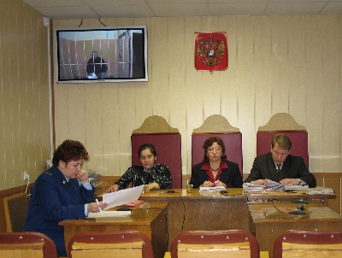
- системы ВКС используются в межрегиональных спорах
- невозможность использования в закрытых судебных заседаниях (ч. 6 ст. 11 АПК РФ)
- невозможность предоставлять вещественные доказательства непосредственно в процессе
- отсутствие отдельной аудиозаписи судебного заседания
- присутствие второго судьи и секретаря с особым процессуальным статусом (один рассматривает дело по существу, а второй выполняет роль технического помощника, исполняющего судебное поручение)
- особый порядок отложения судебного заседания, т. е. необходим учет технического состояния судов участвующих в ВСК

